**Ara Maracana**

Ara Maracana Illiger Macaw

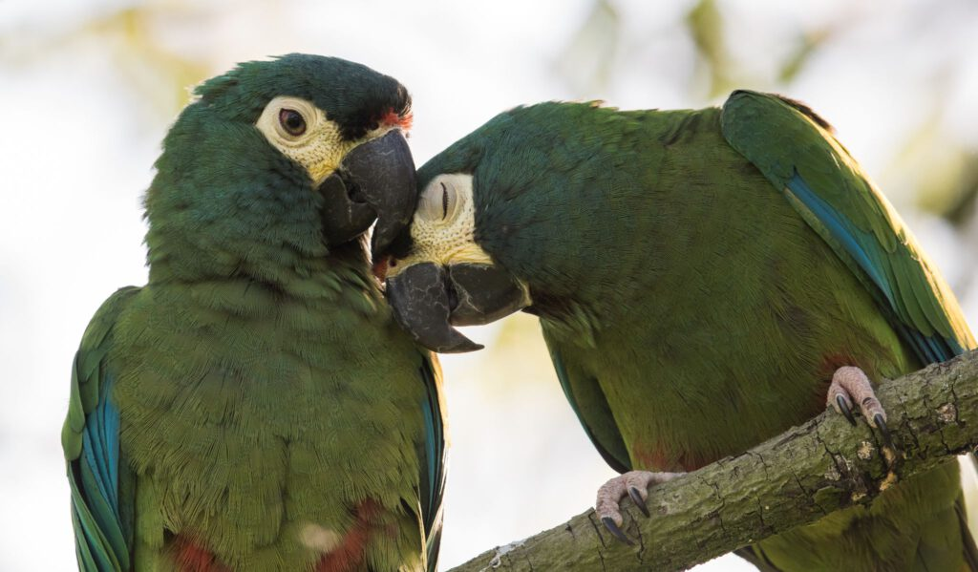

**Omschrijving vogel**  
Ara Maracana’s zijn overwegend groen, met een felrode streep op hun voorhoofd. Hun hoofd en nek zijn donkerblauw. Op hun stuit dragen ze een roodbruine vlek die tijdens het vliegen mooi zichtbaar wordt. Hun ogen zijn zwart met een oranjebruine rand. Hun staartveren zijn blauw, groen, rood en bruin. Zo lijken deze vogels in eerste instantie wat saai, maar in de lucht met het zonnetje erop zijn ze werkelijk schitterend om te zien.

Grootte: +- 40 cm  
Gewicht: ongeveer 250 gram  
Ringmaat: 9.0  
Geslachtsrijp tussen de 3 à 4 jaar    
Broedduur: 28 dagen  
Levensverwachting: 50 jaar  
Cites 1  
Oorsprong: Zuid-Amerika  
Pas scheiden van de ouders na: 110 dagen

**Natuurlijke habitat**  
Oorspronkelijk leven de Ara Maracana’s in centraal en zuid Brazilië, oost Paraquay en Argentinië. Helaas worden zij nog maar zeer zelden gedien. De wilde populaties worden ernstig bedreigd, dit heeft vooral te maken met de vernietiging van hun leefgebied. Daarnaast beschouwen lokale boeren de vogels als ongedierte en wordt er op de vogels gejaagd (en worden er vallen geplaatst). Ook worden ze nog regelmatig uit hun nesten geroofd om zo verkocht te worden als tamme huiskamervogel.

**Onze vogels**  
Eind 2019 kochten wij ons eerste koppeltje Ara Maracana’s, op dat moment nog jonge vogels die getraind waren om vrij te vliegen. Kiki en Starbucks waren getraind om middenin een groot dorp los te vliegen. Super leuk voor de vogels: iedere woensdag konden zij nootjes halen op de markt en op andere dagen vlogen zij naar binnen bij de bakker voor wat verse koekjes. Ook hadden ze voldoende zonweringen om uit te kiezen om hun nestjes in te maken. Als de verveling toe begon te slaan, dan was er altijd wel een antenne of ruitenwisser van een auto te ontleden. Hartstikke leuk voor de vogels, maar uiteraard minder leuk voor ‘de buren’. Gelukkig wonen wij wat landelijker en kunnen wij de vogels meer ruimte bieden. Wel moeten we ze altijd in de gaten houden, het blijven donderstenen! Als wij ze te vroeg in het seizoen loslaten, dan heb je kans dat er geen enkele boom zal bloeien in het voorjaar aangezien zij alle knoppen op eten. Wat ons betreft zijn de Ara Maracana’s echte clowntjes, maar super leuk!

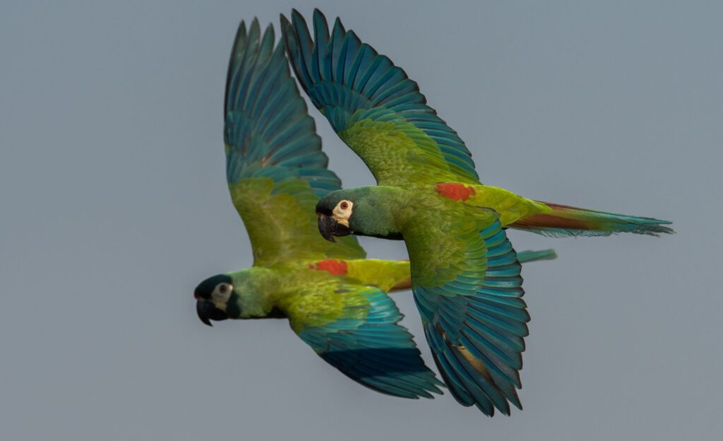

Onze Ara Maracana’s  
Kiki en Starbucks.

**Kweek van de vogel**  
Geslachtsrijp:  4 à 5 jaar  
Broedduur: 28 dagen  
Broedproces: gemiddeld leggen de Ara Maracana’s  3 à 4 eieren  
Broedblok: bij ons kunnen de vogels het gehele jaar gebruik maken van een 18 mm multiplex broedblok met een afmeting van 30x30x70 (lxbxh) en een invlieggat van 80 mm.

**Voeding**  
Als hoofdvoeding krijgen de vogels een mix van zaden, noten, groente, kiemzaden en heel af een toe wat fruit. In de winterperiode krijgen ze meer pellets als zaad. Voornamelijk in het voorjaar en in de zomer snoepen ze ook veel van de bomen en planten die in de omgeving te vinden zijn. Zeker de knoppen van de wilde kastanje zijn erg in trek.

Tijdens de rustperiode tussen oktober en februari, voeren we eigenlijk alleen maar zaden, pellets en gedroogde insecten en af en toe wat kiemzaad.

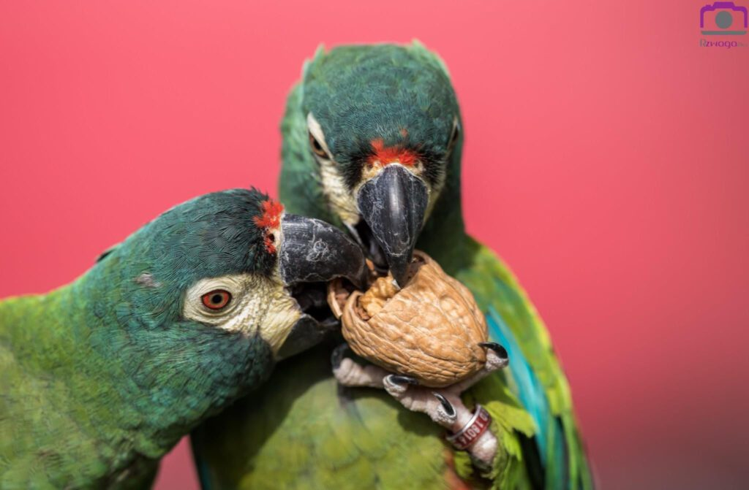

**Huisvesting**  
Onze vogels hebben de beschikking over een nachtverblijf van 1x1x2 en een buitenverblijf van 2x1x2 (lxbxh). Let op: onze vogels zijn getraind om dagelijks hun ronde te vliegen, anders zou ik zeker aanraden om ze groter te huisvesten.

***Leuk weetje!*** *– De Ara Maracana, of ook wel de Illiger Macaw, is vernoemd naar de Duitse entomoloog en zoöloog Johann Karl Wilhelm Illiger.  
– De allerlaatste Spix Ara man vormde een koppeltje met een vrouwelijke Ara Maracana, in hun nest zijn ook daadwerkelijk bevruchte eieren gevonden. Deze zijn vervangen voor eieren van een ander, zuiver, koppel Ara Maracana’s. De twee jongen zijn uitgevlogen en een tijd lang verzorgd door het hybride koppel.*

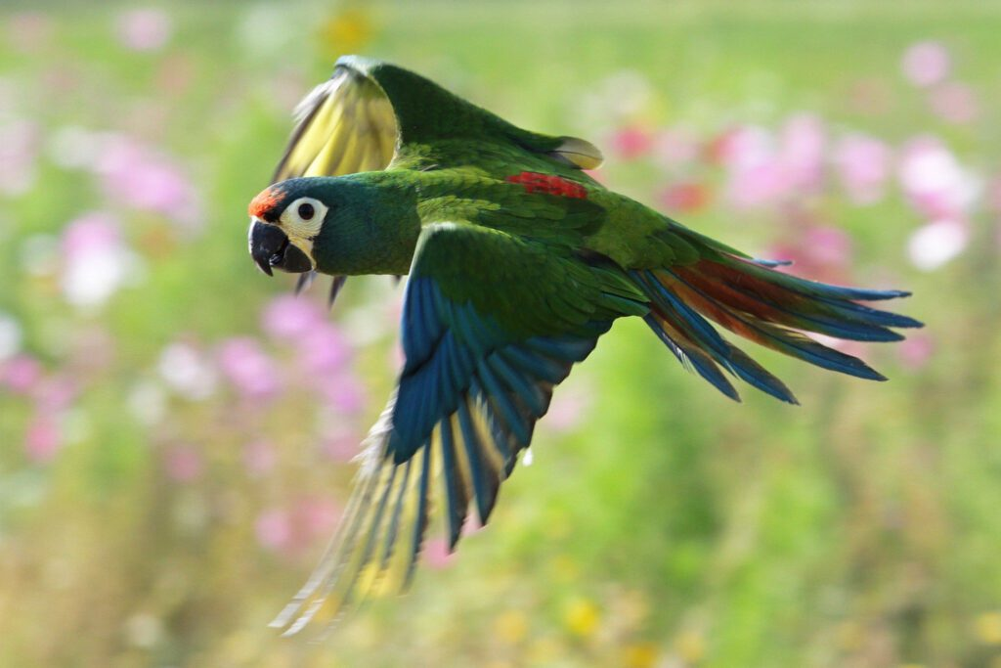

**Mutaties**  
Onbekend